Das Sonnensystem und dessen Stellung im Universum

Informationstext
Mitglieder unseres Sonnensystems
Am Nächsten zur Sonne befinden sich die vier Gesteinsplaneten Merkur, Venus, Erde und
Mars gefolgt von den vier riesigen Gasplaneten Jupiter, Saturn, Uranus und Neptun. Pluto,
unser ehemals äußerster Planet, gehört seit 2006 zu den Zwergplaneten. Jenseits von Pluto
haben Astronomen viele weitere Zwergplaneten entdeckt. Zwischen Mars und Jupiter liegt
wie ein Ring um die Sonne der sogenannte Asteroidengürtel. Er enthält kleinere und größere Felsbrocken. Weiter gibt es in unserem Sonnensystem Kometen, Meteoriten, Gas- und Staubteilchen.

Unser Sonnensystem liegt am Rande unserer Galaxie, der Milchstrasse. Die Milchstrasse besteht aus mehreren hundert Milliarden Sonnen und Planeten. Im Universum gibt es mindestens 100 Milliarden Galaxien.
Studiere dieses Bild, dann kannst du dir den Informationstext besser vorstellen.

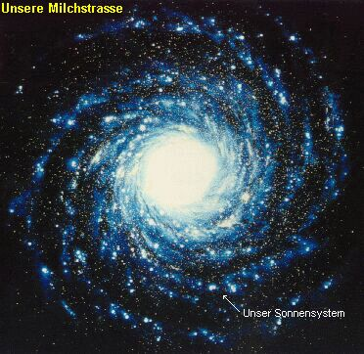

Auftrag
Lernziele
Die Schülerinnen und Schüler…
- … können die räumliche und zeitliche Dimension der Erde als Himmelskörper im Weltall wahrnehmen und sich darin orientieren (z.B. Sonnensystem, Universum)

Auftrag
Bei diesem Posten findest du Planetenkärtchen, um die Planeten besser kennenzulernen. Du musst die Kärtchen zuerst ausschneiden und zusammenkleben. Anschliessend lese Kärtchen für Kärtchen aufmerksam durch. Gehe nun auf die Internetseite http://einklich.net/rec/astro/planeten.htm und gib auch bei Wikipedia die jeweiligen Planeten ein und ergänze, was noch nicht auf deinen Kärtchen steht.
Wenn du deine Kärtchen fertig hast, bereite dich Zuhause auf die Prüfung vor.
Mache anschließend die Prüfung zum Sonnensystem, welche du bei der Lehrperson holen kannst.
Wenn du die Prüfung fertig hast, gehe wiederum zu der Lehrperson. Sie wird diese kontrollieren und eine Note geben. Die Note wird in die Gesamtbewertung dieser Lernwerkstatt einfließen.

Was bei der Prüfung dran kommt:
- Planetenkärtchen mit der Sonne und dem Spezialkärtchen
- Informationstext

